**UNIVERSIDADE NOVE DE JULHO**

**Disciplina: Projeto Prático de Programação**



**ATX2**

**PROJETO PRÁTICO DE PROGRAMAÇÃO**

**ATX2 TECNOLOGIA**

Trabalho apresentado à Universidade Nove de Julho, UNINOVE, em cumprimento às exigências da disciplina de Projeto Prático de Programação, sob orientação do

Prof. Evandro Cesar Lima

São Paulo

2017

**UNIVERSIDADE NOVE DE JULHO**

Disciplina: Projeto Prático de Programação



**ATX2**

**PROJETO PRÁTICO DE PROGRAMAÇÃO**

**ATX2 TECNOLOGIA**

Bruno Jose Pereira do Prado – 1715202134

Camila Coutinho G. de Souza – 2516200376

Gérson dos Santos Albino – 3115200168

Guilherme Pinheiro **–** 1515200024

Jessica Aparecida R. Felix – 1714200600

Leandro Rodrigues dos Santos – 0415104514

São Paulo

2017

**SUMÁRIO**

**1.** **INTRODUÇÃO 4**

APRESENTAÇÃO DA EMPRESA 5

HISTÓRICO 5

SITUAÇÃO ATUAL DA ORGANIZAÇÃO 6

CONTATO 6

ESTRUTURA ORGANIZACIONAL 6

ORGANOGRAMA 7

SITUAÇÃO PROBLEMA 7

DIAGRAMA DE CASOS DE USO 8

**2.** **CRONOGRAMA DO PROJETO 9**

CRONOGRAMA 2016 9

CRONOGRAMA 2017 10

**3.** **ETAPAS DO PROJETO 10**

**4.** **DIAGRAMAS DE CASO DE USO 10**

**5.** **DIAGRAMAS DE SEQUENCIA 10**

**6.** **TELAS DO SISTEMA E ESPECIFICAÇÃO DOS CASOS DE USO 11**

**7.** **DIAGRAMA DE CLASSE 11**

**8.** **DIAGRAMAS DE ESTADO E ATIVIDADES 11**

**9.** **AMBIENTE ORACLE 11**

**12.** **MODELAGEM MULTIDIMENCIONAL E MODELOS DE CONSULTA OLAP 11**

**13.** **VANTAGENS DATA WAREWOUSE 11**

**14.** **PLANO DE TESTES 11**

**15.** **GOVERNANÇA DE TI 11**

**16.** **AVALIAÇÃO DE DESEMPENHO 11**

**17.** **INTERFACES 11**

**18.** **REFERÊNCIAS BIBLIOGRÁFICA 11**

1. **INTRODUÇÃO**

Vamos apresentar uma empresa chamada ATX2 voltada para o desenvolvimento WEB, escolher atualizar a nossa proposta inicial de um Sistemas de Plantões para controlar os horários períodos entre outras coisas relacionadas aos funcionários, departamentos e horários, tornando possível uma gerência de ponto .

Nosso sistema foi iniciado no segundo semestre de 2016, temos algumas atualizações dentro do desenvolvimento, a mudança do banco de dados para Oracle, as modificações no escopo em relação ao sistema adicionando mais telas e módulos.

**APRESENTAÇÃO DA EMPRESA**

**ATX2 Tecnologia**

**Ramo de atividade:**

Revenda de software, desenvolvimento, implantação, treinamento e suporte para empresas de pequeno, médio e grande porte.

**Missão da Organização:**

Ser a empresa com o melhor entendimento dos objetivos de nossos Clientes, apresentando as melhores e mais adequadas soluções para cada uma de suas necessidades e com isso ser reconhecida no mercado.

**Visão de Futuro:**

Ser a referência em projetos e serviços de comunicação de dados e automação comercial, combinando a solidez de uma grande empresa com a agilidade de uma pequena.

**Valores da Organização:**

Ética, profissionalismo, respeito pelas partes interessadas, comprometimento, responsabilidade social e ambiental**.**

**HISTÓRICO**

A ATX2 desenvolve soluções necessárias para uma boa gestão empresarial em diversos segmentos, é líder em fornecimento de ferramentas premiadas para desenvolvedores de aplicações e profissionais de bancos de dados. São ferramentas eficientes, com um ótimo custo-benefício, resultando na evolução e organização de sua empresa.

A partir de soluções simples, preços diferenciados, atendimento eficaz e especializado e na possibilidade de implementações adicionais para cada perfil de cliente, a empresa se posicionou como um dos principais players do segmento de automação comercial.

**SITUAÇÃO ATUAL DA ORGANIZAÇÃO**

**Localização Geográfica:** Av. Paulista Nº203 – São Paulo. CEP: 01311-300;

**Orçado anual:** R$ 100.000,000 (Aproximadamente);

**Quantidades de funcionários:** Base de 50-100 funcionários;

**Clientes:** Petrobrás, AGCO, Nestlé, Coca-Cola e Visa.

**CONTATO**

Endereço: Av. Paulista Nº203 – São Paulo. CEP: 01311-300;

E-mail: atx2tecnologia@googlegroups.com

Telefone: (11) 3237-4544 ou 95106-7624

Página do Facebook: <https://www.facebook.com/atx2it/?fref=ts>

**ESTRUTURA ORGANIZACIONAL**

**Equipe de Desenvolvimento;** Programadores e administradores de banco de dados, responsáveis pela consultoria e desenvolvimento de softwares.

**Equipe de suporte;** oferece suporte remoto e presencial aos clientes da empresa

**RH;** Admissão, demissão de pessoas

**Planejamento;** Controle organizacional de turnos, integração de setores**,**

**Financeiro:** Equipe responsável pelo controle monetário da empresa, fluxo de caixa, tesouraria, suprimentos.

**Treinamento;** treinamento e qualificação de profissionais

**Gerência;** Gestão de negócios, administração.

**ORGANOGRAMA**

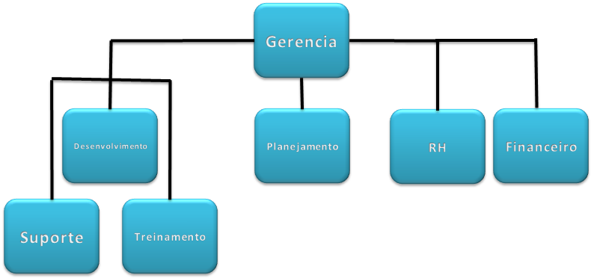

**SITUAÇÃO PROBLEMA**

A empresa trabalha com o objetivo de proporcionar soluções em software a seus clientes, neste trabalho vamos apresentar uma solução em software WEB, em forma de um estudo de caso feito por nós, projetando um software específico para gerência de plantões e estamos atualizando seus recursos, para implantar controle de ponto, correções e melhorias.

**DIAGRAMA DE CASOS DE USO**

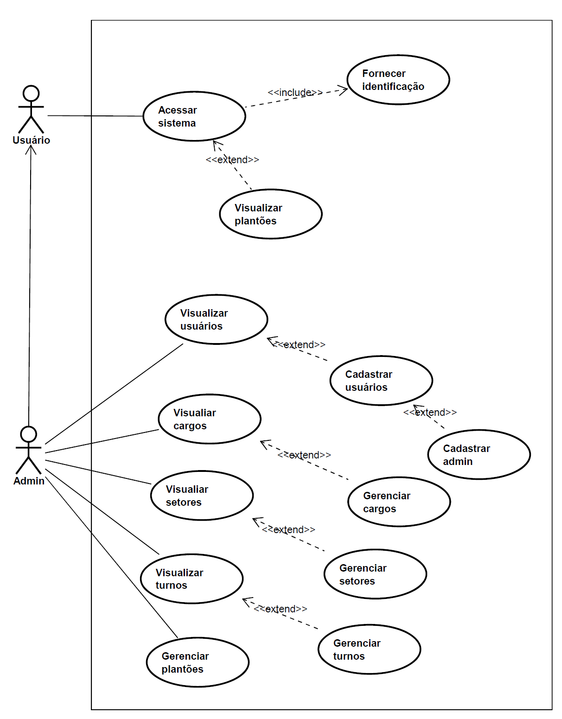

1. **CRONOGRAMA DO PROJETO**

**CRONOGRAMA 2016**

|  |  |
| --- | --- |
| **ATX2 Tecnologia; Departamento de desenvolvimento, Sistemas, Consultoria.** | |
| **Nome do projeto:** ATX2 Plantões | |
| **Gerente do projeto:** Camila C. G. de Souza | |
| **Elaborado por:** Camila C. G. de Souza e Guilherme Pinheiro | **Versão:** 1.0 |
| **Aprovado por:** Guilherme Pinheiro | |
| **Assinatura:**  ***Camila C. G. de Souza*** | **Data de aprovação:**13/11/2016 |

|  |
| --- |
|  |

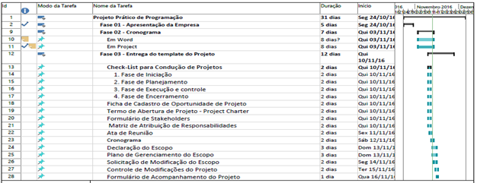

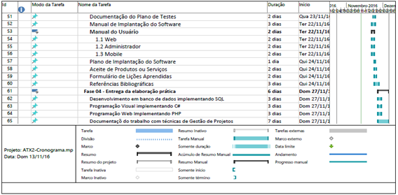

**CRONOGRAMA 2017**

|  |  |
| --- | --- |
| **ATX2 Tecnologia; Departamento de desenvolvimento, Sistemas, Consultoria.** | |
| **Nome do projeto:** ATX2 Plantões | |
| **Gerente do projeto:** Camila C. G. de Souza | |
| **Elaborado por:** Camila C. G. de Souza e Guilherme Pinheiro | **Versão:** 2.0 |
| **Aprovado por:** Guilherme Pinheiro | |
| **Assinatura:**  ***Camila C. G. de Souza*** | **Data de aprovação:** 28/05/2017 |

|  |  |  |  |  |
| --- | --- | --- | --- | --- |
| **Etapa** | **Descrição das entregas** | **Responsável** | **Semana** | **Período de Entrega** |
| **1** | Formação dos Grupos | Camila, Bruno, Guilherme, Gerson, Jéssica e Leandro | Semana 3 | 08/05 a 14/05 |
| Apresentação da Empresa | Camila |
| Definição do Case | Camila, Bruno e Guilherme |
| **2** | Etapas do Projeto | Camila e Guilherme | Semana 4 | 15/05 a 21/05 |
| Diagramas de caso de Uso | Guilherme |
| Diagrama de Sequência | Gerson |
| Telas do Sistema e Especificação dos Casos de Uso | Bruno |
| Diagrama de Classes | Bruno |
| Diagramas de Estado e Atividades | Gerson |
| **3** | Ambiente Oracle | Guilherme, Jéssica | Semana 6 | 29/05 a 04/06 |
| Regras de Negócio no Banco de Dados | Guilherme, Jéssica |
| Elaboração da Documentação dos scripts | Guilherme, Jéssica |
| Modelagem Multidimensional e Modelos de Consulta OLAP | Guilherme, Jéssica |
| Vantagens Data Warehouse | Guilherme, Gerson |
| Plano de Testes | Gerson, Leandro |
| **4** | Governança de TI | Guilherme, Bruno | Semana 8 | 12/06 a 18/06 |
| Avaliação de Desempenho | Gerson, Bruno, Leandro |
| Interfaces | Guilherme, Leandro |
| **5** | Entrega da Versão Final do Projeto | Camila, Guilherme | Semana 9 | 19/06 a 25/06 |

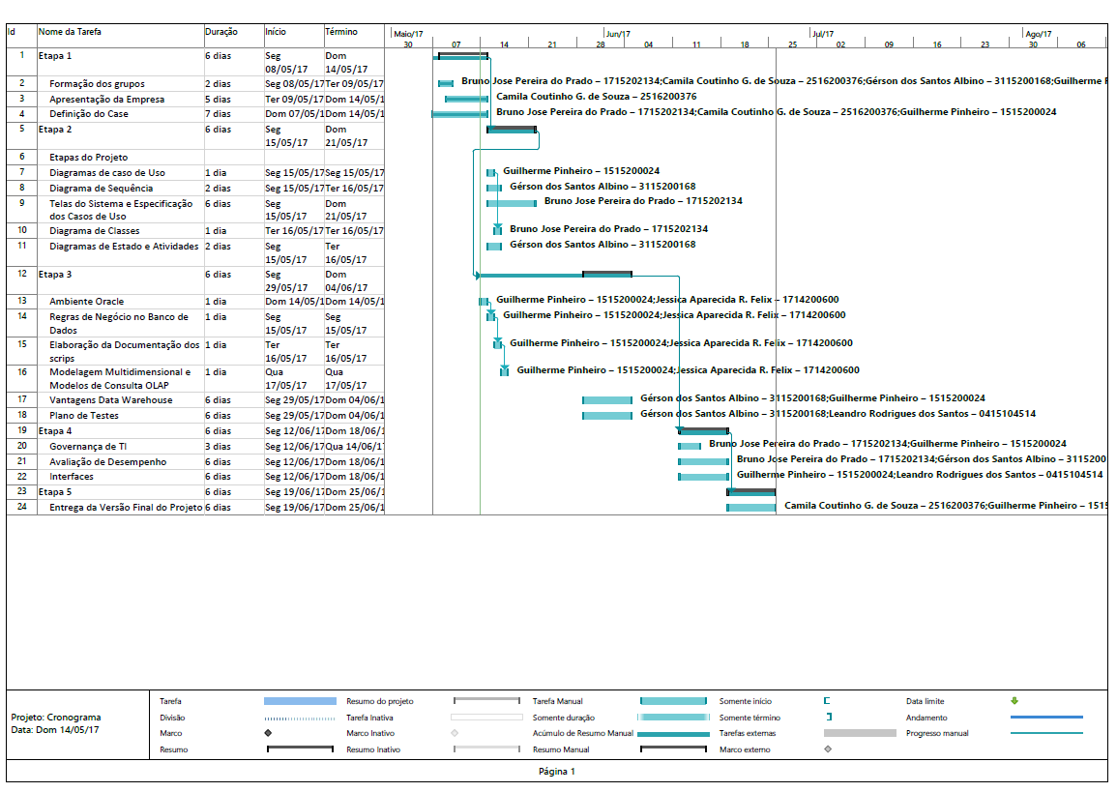

1. **ETAPAS DO PROJETO**
2. **DIAGRAMAS DE CASO DE USO**
3. **DIAGRAMAS DE SEQUENCIA**
4. **TELAS DO SISTEMA E ESPECIFICAÇÃO DOS CASOS DE USO**
5. **DIAGRAMA DE CLASSE**
6. **DIAGRAMAS DE ESTADO E ATIVIDADES**
7. **AMBIENTE ORACLE**
8. **REGRAS DE NEGOCIO NO BANCO DE DADOS**
9. **ELABORAÇÃO DA DOCUMENTAÇÃO DOS SCRIPTS**
10. **MODELAGEM MULTIDIMENCIONAL E MODELOS DE CONSULTA OLAP**
11. **VANTAGENS DATA WAREWOUSE**
12. **PLANO DE TESTES**
13. **GOVERNANÇA DE TI**
14. **AVALIAÇÃO DE DESEMPENHO**
15. **INTERFACES**
16. **REFERÊNCIAS BIBLIOGRÁFICA**